高二下化学小练（10）
1.将0.1 mol·L^{－1} HCl溶液和0.06 mol·L^{－1}的Ba(OH)₂溶液等体积混合后，则该溶液的pH是( )
A.1.7 B.12.3 C.12 D.1

2.常温下，pH＝13的强碱溶液与pH＝2的强酸溶液混合，所得混合液的pH＝11，则强碱与强酸的体积比是( )
A.11∶1 B.9∶1 C.1∶11 D.1∶9

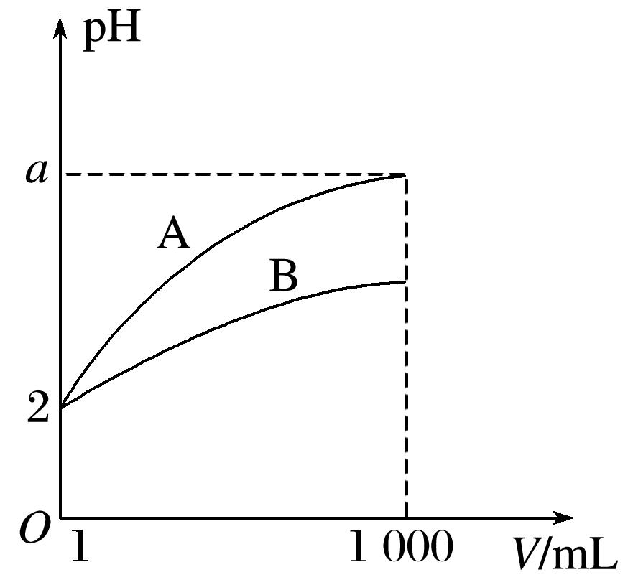
3.pH＝2的A、B两种酸溶液各1 mL，分别加水稀释到1 000 mL，其中pH与溶液体积V的关系如图所示。下列说法正确的是( )
A.A、B两酸溶液的物质的量浓度一定相等
B.稀释后，A酸溶液的酸性比B酸溶液的酸性强
C.a＝5时，A是强酸，B是弱酸
D.一定有关系：5>a>2

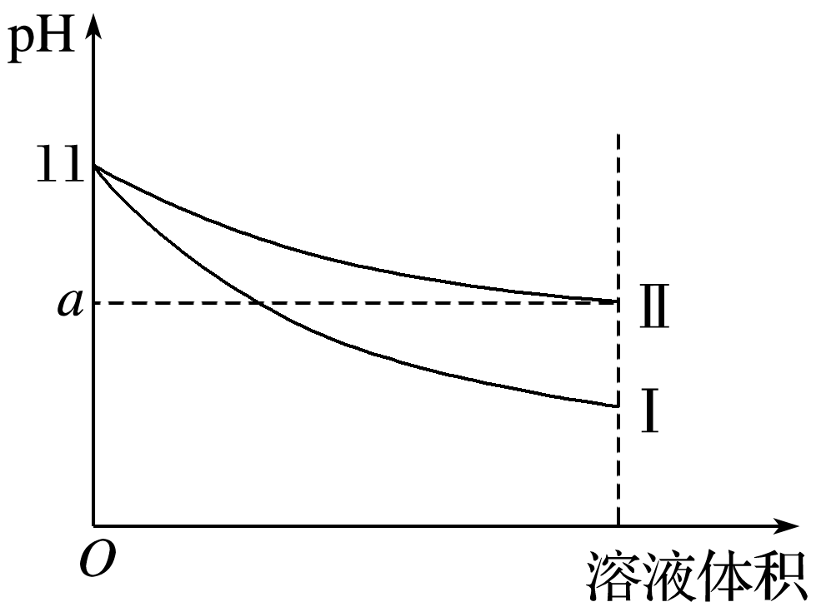
4.某温度下，pH＝11的氨水和NaOH溶液分别加水稀释100倍，溶液的pH随溶液体积变化的曲线如图所示。根据图像判断错误的是( )
A.a值一定大于9
B.Ⅰ为NaOH溶液稀释时溶液的pH变化曲线
C.完全中和稀释相同倍数后的两溶液，消耗相同浓度的稀H₂SO₄的体积V(NaOH)<V(氨水)
D.稀释后氨水中水的电离程度比NaOH溶液中水的电离程度大
5.某温度(T ℃)下的溶液中，c(H＋)＝10^{－x} mol·L^{－1}，c(OH－)＝10^{－y} mol·L^{－1}，x与y的关系如图所示。请回答下列问题：
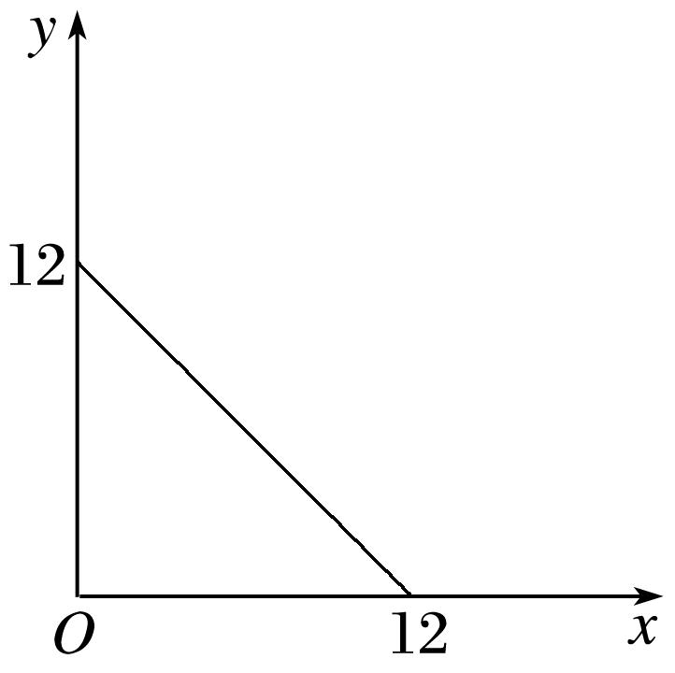
(1)此温度下，水的离子积K_{w}＝ ，则该温度T (填“>”、“<”或“＝”)25。
(2)在此温度下，向Ba(OH)₂溶液中逐滴加入pH＝a的盐酸，测得混合溶液的部分pH如表所示：
实验序号 | Ba(OH)₂溶液的体积/mL | 盐酸的体积/mL | 溶液的pH
① | 22.00 | 0.00 | 8
② | 22.00 | 18.00 | 7
③ | 22.00 | 22.00 | 6
假设溶液混合前后的体积变化忽略不计，则a＝ ，实验②中由水电离产生的c(OH－)＝ mol·L^{－1}。
(3)在此温度下，将0.1 mol·L^{－1}的NaHSO₄溶液与0.1 mol·L^{－1}的Ba(OH)₂溶液按下表中甲、乙、丙、丁不同方式混合：
 | 甲 | 乙 | 丙 | 丁
0.1 mol·L^{－1} Ba(OH)₂溶液体积/mL | 10 | 10 | 10 | 10
0.1 mol·L^{－1} NaHSO₄溶液体积/mL | 5 | 10 | 15 | 20

①按丁方式混合后，所得溶液显 (填“酸”、“碱”或“中”)性。
②写出按乙方式混合后，反应的离子方程式： 。
③按甲方式混合后，所得溶液的pH为 。

